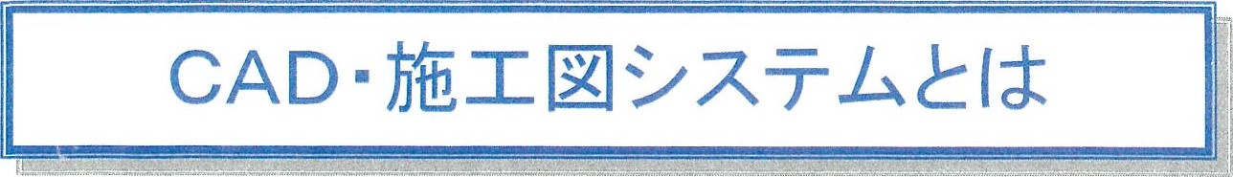

# **C A Dシステムとは**

* どの建物を建てる際にも、設計図が作成されます。

その設計図をもとに、部品の加工に必要な製作図面を作成します。

* 製作図面にはさまざまな種類がありますが、これを総称して「施工図」と呼びます。

設計図が「こう造ってほしい」に対して、施工図は「こう造ります」を表します。

この施工図をもとに、工場で部品を作成し建物を建てていきます。

その設計図や施工図など、図面を描くことを支援するために開発されたのが、CADシステムです。

図面をPCで入力することにより、手で書くよりも正確に作成でき、図面をデータとして持ちまわることができるので、社内や社外への伝達がスムーズになります。

* 弊社では汎用C A Dシステム「S/F Arris (工イリス) 3」がこれにあたります。

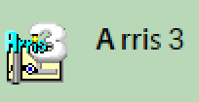

なお「S/F」とは「Steel Fabrication (鉄骨製造)」の略です。

# **施工図システムとは**

* 汎用CADシステムを使用することにより、図面を描くことに関しての労力の軽減できますが大き

な建物になると施工図の枚数は多くなり、描きあげるのに時間がかかります。

また、人為的なミスも多くなってしまいます。

それを支援するために開発されたのが、施工図システムです。

* 施工図システムでは、設計図を基にデータを入力していくことで、自動的に施工図を生成し出力で

きます。

さまざまな、種類の施工図を自動生成することにより、時間を大幅に短縮し、人為的ミスを少なくすることができます。弊社では、施工図システム「REAL4 (リアル) 4」「S/F LINER (ライナー)」がこれにあたります。

Arris3が汎用CADシステムなのに対し、LINERは鉄骨建築に特化した、専用CA Dシステムになります。

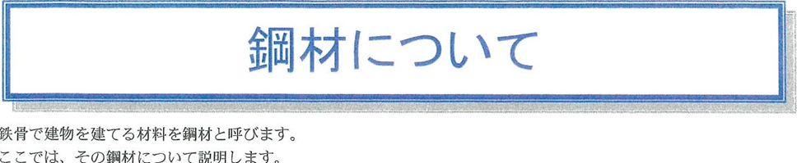

鉄骨で建物を建てる材料を鋼材と呼びます。

ここでは、その鋼材について説明します。

# **鋼材の種類と大きさ**

弊社システムでは、鋼材の種類を「材種」、大きさを「サイズ」または「部材」と呼びます。

## H形鋼

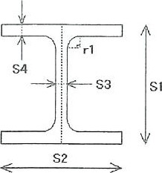ロールHとも呼はれます。

サイズはS 1 x S 2 x S3 x S4で表されます。

## 角形鋼管

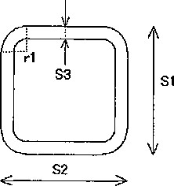コラムとも呼ばれます。

サイズはS 1 x S 2 x S3 で表されます。

## I形鋼

S2-S3

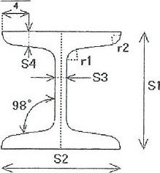サイズはS 1 x S 2 x S3 x S4で表されます

## T形鋼

サイズはS 1 x S 2 x S3 x S4で表されます

## 溝形鋼・軽量溝形鋼

［形鋼・軽[形鋼、またはチャンネルとも呼ばれます。

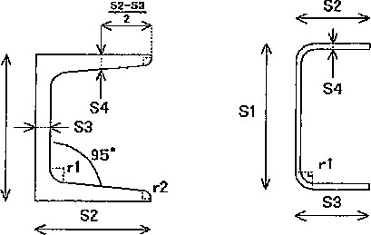左図が溝形鋼、右図は軽量溝形鋼です。

サイズはS 1 x S 2 x S3 x S4で表されます。

## C形鋼

サイズはS 1 x S 2 x S3 x S4で表されます

## L形鋼

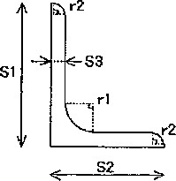山形鋼・アングルとも呼ばれています。

サイズはS1xS2xS3で表されます。

## 鋼管

パイプとも呼ばれています。

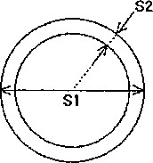サイズはS1xS2で表されます。

## 鋼板

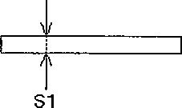プレ-トとも呼ばれます。

サイズはS1表されます

## ビルド材

* Built up(組立)を語源とする、プレートで組み立てた鋼材の総称です。

BH (左図)、BBOX (中図)、BT (右図)などがあります。

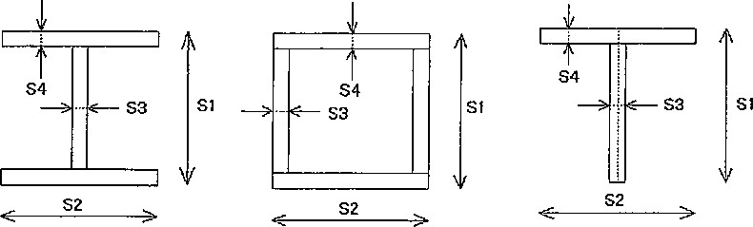本来は語源から考えて「ビルト材」と呼ぶのですが、弊社では「ビルド材」と表記しています。

。

サイズはS 1 x S 2 x S3 で表されます。

# フランジ/ウェブについて

* H形鋼の各部の名称で、フランジは英語でつば・張り出し部分、ウェブはフランジをつなぐ

部分の意です。

* H形鋼の上下の横板をフランジ、縦板をウェブと呼びます。
* H形鋼以外にも、I形鋼・T形鋼・L形鋼などでも使用されます。
* 各形鋼の断面図の横板= S2 =フランジ、縦板= Sl =ウェブと覚えるとわかりやすいです。
* 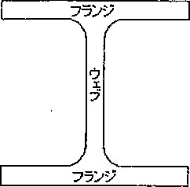フランジは「F」、ウェブは「W」と表記されることもあります。

# 鋼材の規格について

* 鋼材は、材種とは別にJIS規格で化学成分や機械的性質が決められています。

このJIS規格のことを、弊社システムでは「材質」と呼びます。

主にSS材とSM材があり、「SS400」や「SM490A」などが一般的です。

# ボルトについて

* 鋼材とともに重要な材料として、ボルトがあります。

鋼材をつなぐ時や地面に固定する時に使用します。

* 主に使用されるボルトとして「ハイテンションボルト( HTB )」があります。

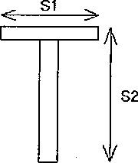また柱を地面に固定する「アンカーボルト」なども存在します。

Slがボルト径　S2がボルト長さ(首下長さ)となります。

サイズはS1xS2で表されます。

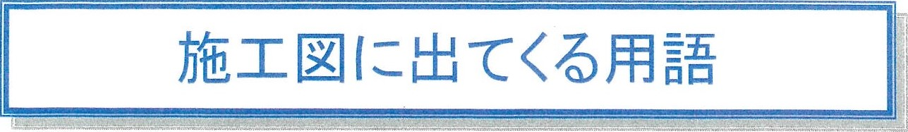

# **キープラン**

* 建物を建てる基準を設定します。

図面を書く上での指標となるもので、絵を書く時の構図の下書きのようなものです。

おもに以下の項目で構成されています。

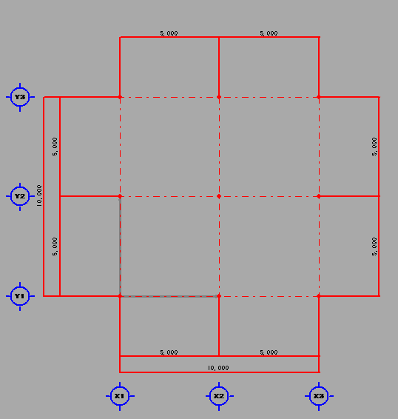

## 通り軸

* 図面の区切り線です。

X軸とY軸があります。

建物の外枠や梁の配置場所などを表します。

## 交点

* 通り軸が交差する場所です。

交点を基準に柱を配置していきます。

## 階高

* 建物の階ごとの高さを設定します。

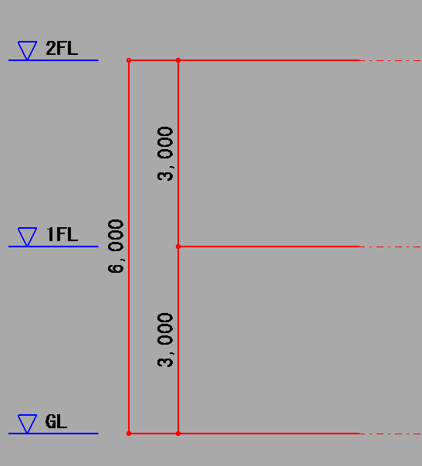追加することにより階ごとに柱や梁を配置できるようになります。

左図を見てみると

階の名称が「GL」・「1 F L」・「2F L」と書かれていす。これ以外に、「2SL」などと書く事もありますが

以下の意味があります。

|  |  |
| --- | --- |
| GL | 地盤面(Ground Line)の略です。 |
| FL | Floor Lineの略で、階の床板の高さを意味します。  頭に付いた数値で階が認識できます。 |
| SL | Steel Lineの略で、階を支える鉄骨の高さを意味します。頭に付いた数値で階が認識できます。 |
| FLは床板の高さに対して、SLは鉄骨の高さなので  実際の階の高さは床板の厚み分、高くなります。 | |

# **平面図と側面図**

部材を配置する場所となります。

## 平面図

* 建物を上から見下ろした図で、階ごとに存在します。

ほとんどの部材は、この平面図で入力することになります。

## 側面図

* 建物を側面から見た図で、通りごとに存在します。

側面図は「立面図」や「軸組図」と呼ばれることもあります。

側面図には視野方向があり通常は、Y軸通りの側面図は平面的に見て下、X軸通りの側面図は平面的に見て右からの視点になります。視野方向は反転することができます。



**X軸**

**Y**

**軸**

# **柱の配置基準とずれ量**

柱を配置する際に知っておきたい用語を解説します。

## 配置基準

* 柱を配置する上で、柱のどこを交点に合わせるかの基準です。

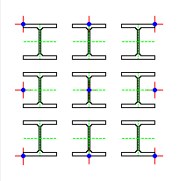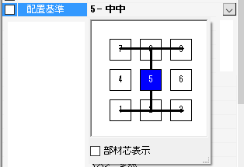

例）H形の場合

## ずれ量

* 交点から基準がずれている量です。

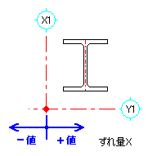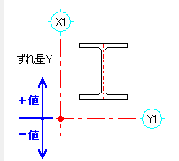Xずれ(横ずれ)、Yずれ(縦ずれ)があります。

## 角度

* 柱の回転角度です。

角度を入力すると、反時計回りに柱が回転します。

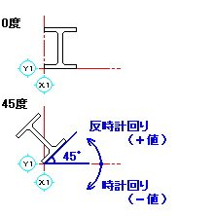

# **勾配**

屋根の傾きです。

水が屋根にたまらないようにするという役割から「水勾配」とも呼ばれます。

## 水上

勾配の高い方を指します。

## 水下

勾配の低い方を指します。

## 勾配方向とけた方向

勾配方向は、傾いている方向を指します。

けた方向は、勾配方向と垂直な方向を指します。

## 棟

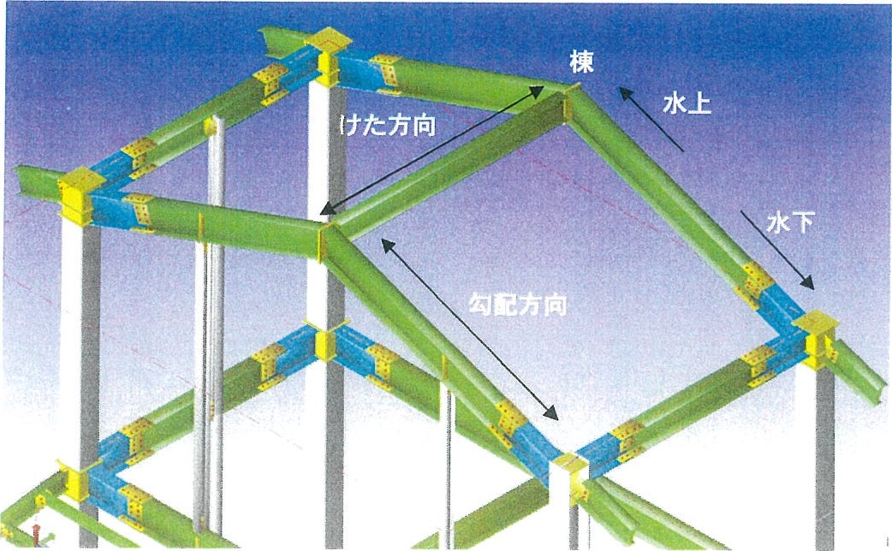勾配の頂点を指します。

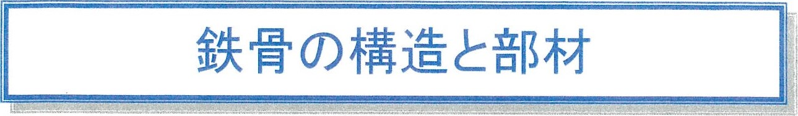

# **鉄骨構造**

* 建築物に鋼材を用いる建築構造の事を指します。弊社では「S造」と呼んでいます。

おもに工場や立体駐車場などがこれに当たります。

鉄骨構造には以下の種類があります。

## ラーメン構造

* おもに長方形に組まれた柱と梁を剛接合したもので、近代建築における最も一般的な構造です。

弊社で「S造」といえば、こちらの構造を指します。

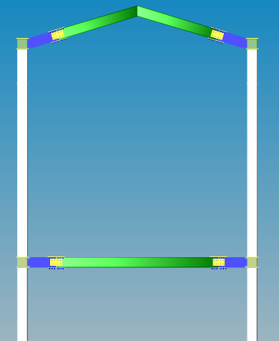

## トラス構造

* 三角形を基本にして組んだ構造です。

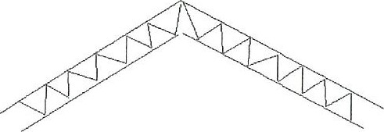工場などの屋根の骨組みなどに用いられることが多いです。

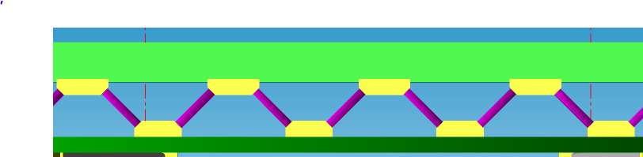

## 鉄骨鉄筋コンク リー ト構造

* 鋼材を骨組みとして、そのまわりに鉄筋を配置しコンクリートを流し込む構造です。

弊社では「SRC造」と呼んでいます。

おもに高層ビルや高層マンションなど、大きな建築物で用いられる構造です。

## 鉄筋コンク リー ト構造

* 鉄筋を骨組みとして、そのまわりにコンクリートを流し込む構造です。

弊社では「RC造」と呼んでいます。おもに学校やアパートなどで用いられる構造です。

# **主な部材について**

鉄骨の建物を構成する主な部材について説明します。

## 柱

* 建物を支える部材です。

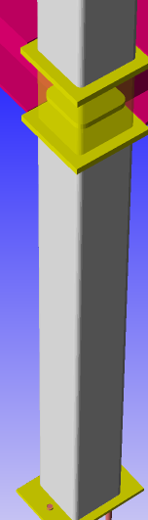柱には、全体を支える「柱(本柱)」と、梁や庇などを支える「間柱」があります。

## 梁

階や屋根などを支えるために横に張られる部材です。

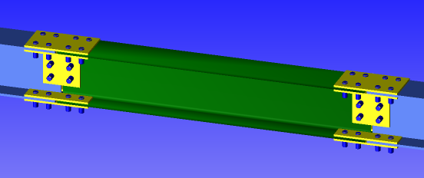

* 梁には、柱と柱の間または柱と梁の間に張られる「**大梁**」
* 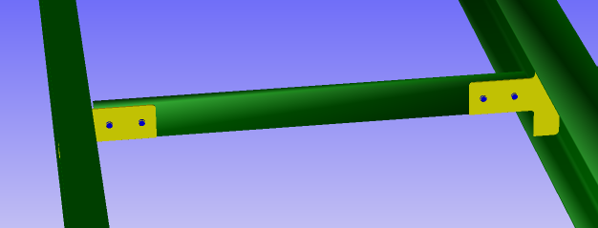梁と梁の間に張られる「**小梁**」があります。
* 庇などに使用される「**片持ち梁**」もあります。

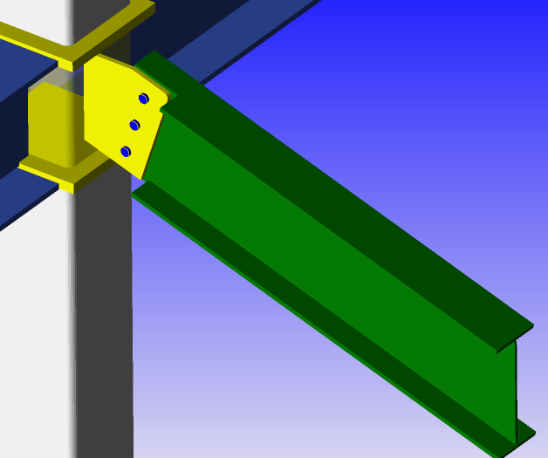

## ブラケッ ト

* 梁を「剛接合」する時に用いられる柱または梁から張り出した部材です。

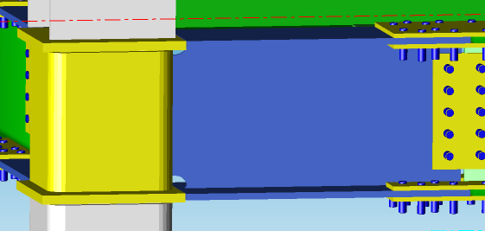

## コア

* 柱と梁を接続する際、構造的に堅固となるように接合された部分を指します。

形が似ていることから、別名「タイコ」とも呼ばれます。

コアを構成する部品として、以下のものがあります。

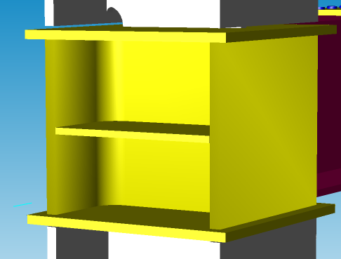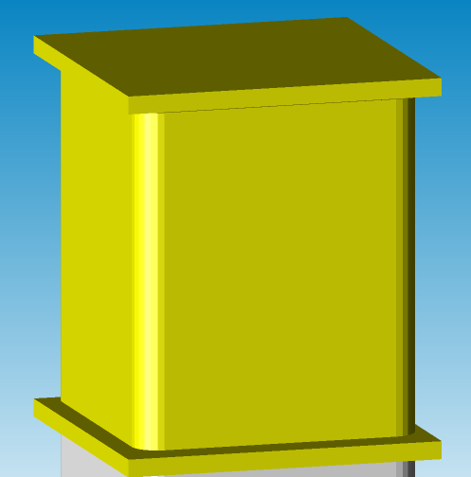

コラム柱の通しダイアと単管

H柱の通しダイアと内ダイアと単管(

|  |  |
| --- | --- |
| ダイアフラム | コアの強度を高めるために柱材の中間に入れる補強板です。  弊社システムでは、「ダイア」と表記されています。  柱を切断して通す「通しダイア」と、柱の内部に接合する「内ダイア」があります。 |
| 単管 | 「通しダイア」で柱が切断された中央部を指します。通常柱と同じ部材が使用されます。 |

## 仕口

* 「コア」と「ブラケット」を合わせて**「仕ロ」**とよびます。



## べース

* 柱の脚部に付けられる土台となる板です。

アンカーボルトで地面(コンクリート)に固定されます。

* べースと柱の接続を補強するため、「リブ( ※ )」を取り付けることがあります。

※「リブ」とは補強板のことを指し、後述の「ガセット」の補強にも使用されます。

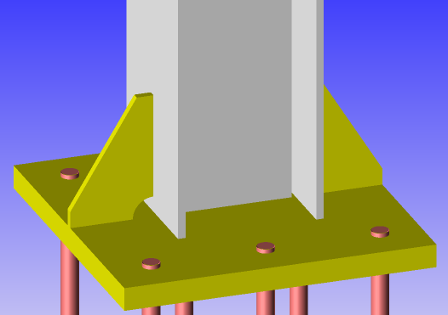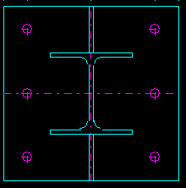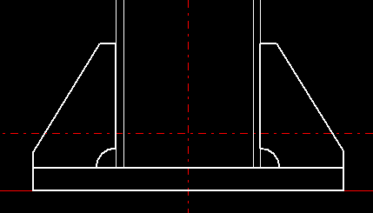

## スタッドジベル

* 柱を地中に埋める際に、固定するために柱の脚部に付けられる棒状の鋼材です。

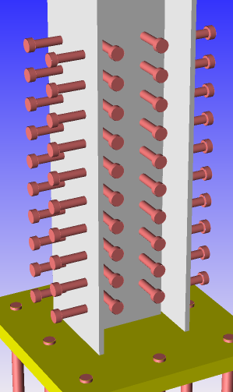弊社システムでは、「スタッド」と表記されています。

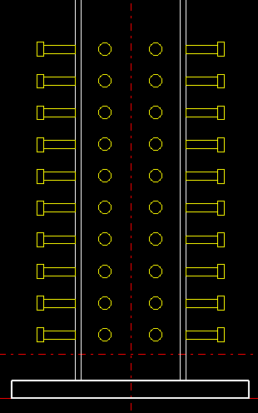

# **接合と継手について**

## 接合の種類

* 剛接合

梁とブラケットや柱と柱を接続する時、「スプライス」と呼ばれる部材を用いて接合します。

剛接合した梁を「剛梁」と呼ぶこともあります。

* ピン接合

2つの部材の接続する時、「ガセット」と呼ばれる部材を用いて接合する方法です。

ピン接合した梁を「ピン梁」と呼ぶこともあります。

* 溶接接合

2つの部材を接続する時、溶接で接合する方法です。

柱とブラケットを接合する時などに使用されます。

「スプライス」や「ガセット」など部材を接続する時に使用される部材を「継手」と呼びます。

## スプライス

* 梁とブラケットや柱と柱などを接続する時に使用される継手です。

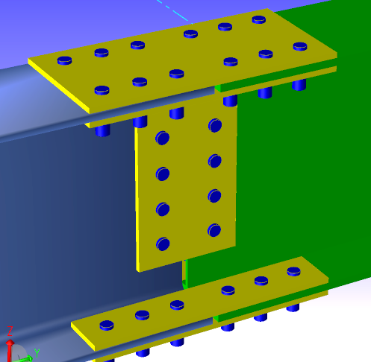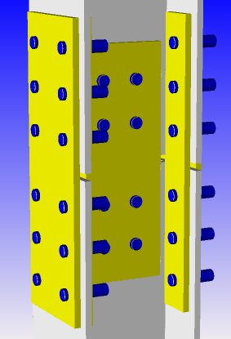プレートとボルトで構成され、部材のフランジ・ウェブを挟み込み、ボルトで固定します。

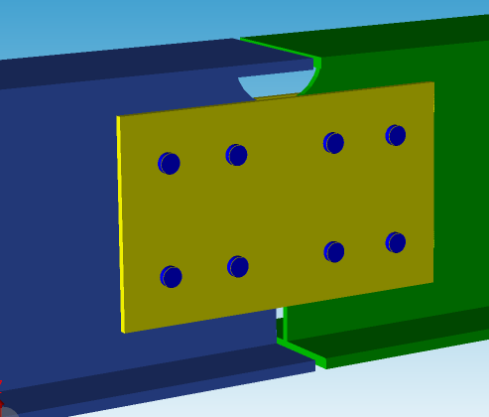

梁とブラケットの接続(ウェブのみ)

ウェブのみのスプライス

梁とブラケットの接続

柱と柱の接続

## ガセット

* 主に梁と梁を接続するために使用される継手です。

おもにプレートとボルトで構成され、片方の梁に板を固定し、ボルト穴をあけた梁と板のボルト穴を合わせてボルトで固定します。

ガセットには以下の種類があります。

|  |  |
| --- | --- |
| 梁ガセット | * 梁と梁を接続するガセットです。 * C:\Users\Y_Ohnaka\AppData\Local\Microsoft\Windows\INetCacheContent.Word\キャプチャ.pngH形鋼にガセットが接合する時は、補強のため「リブ」を取り付けます。これは、ボルトで取り付けた梁の重みなどにより、ガセットを接合した梁が変形しないようにするためです。 |
| 柱ガセット | * 柱と梁を接続するガセットです。 |
| 間柱ガセット | * C:\Users\Y_Ohnaka\AppData\Local\Microsoft\Windows\INetCacheContent.Word\キャプチャ.png間柱と梁を接続するガセットです。 |
| 支持ガセット | * 間柱を梁の側面に固定するガセットです。 |
| 接続ガセット | * ２本の間柱を上下で接続し、梁の側面に固定するガセットです。 |
| Wガセット | * 梁を両側から板で挟みこむガセットです。 |
| 2面せん断 | * キャプチャ接続先の梁にガセットを取り付け、接続する梁とそのガセットを板で   キャプチャ挟みこんでボルトで固定します。 |
| 鋼材 | * L形鋼やCT鋼を使った、継手になります。 |
| 合掌プレート | * C:\Users\Y_Ohnaka\AppData\Local\Microsoft\Windows\INetCacheContent.Word\キャプチャ.png梁に勾配が付き、棟になる所など梁の角度が変る所に配置します。 |

|  |  |
| --- | --- |
| 方杖 | C:\Users\Y_Ohnaka\AppData\Local\Microsoft\Windows\INetCacheContent.Word\キャプチャ.png親梁と小梁の梁せいに差がある時、補強として入力します。 |

## エレクションピース

* 柱と柱を接続する時に使用される継手です。

板とボルトで構成され、上下の柱に取り付けたピースを板ではさんで、ボルトで固定します。

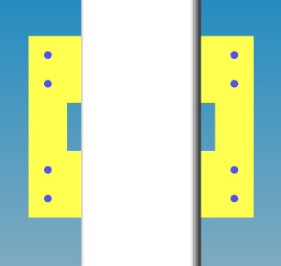柱を溶接するための補助部材なので、柱を溶接したあとは取り除きます。

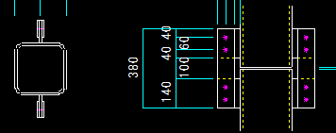

# **2次部材について**

## ブレース

* 風や地震などによる鉄骨にかかる力に抵抗するために取り付けられる補強材、いわゆる筋かいです。

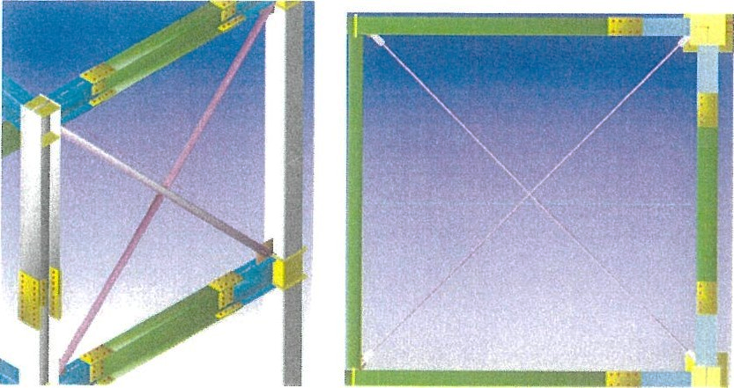建物に水平なプレースを「平面ブレース」、垂直なブレースを「側面ブレース」と呼びます。

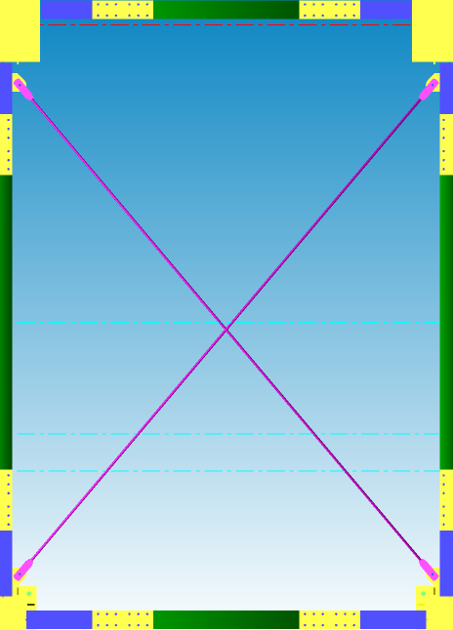

## 母屋 (もや)

* その名の通り屋根を構成する部材です。(下図の茶色の部材)

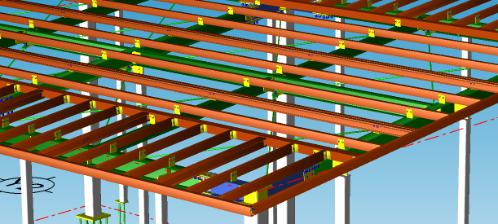この**鋼材**に屋根板を取り付けます。

## C:\Users\Y_Ohnaka\AppData\Local\Microsoft\Windows\INetCacheContent.Word\キャプチャ.png胴縁 ( ドーブチ)

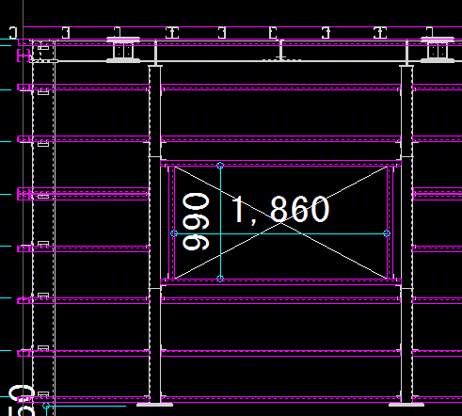建物の外壁を固定、また窓枠を構成する部材です。